階段零 | 階段一 | 階段二 | 階段三 | 階段四
SU1配對相同的物件實物  實物  圖片  實物圖片  線條畫  陰影圖畫  實物  實物  實物圖片  輪廓圖畫  圖片  圖片  例：襪、衫、手套  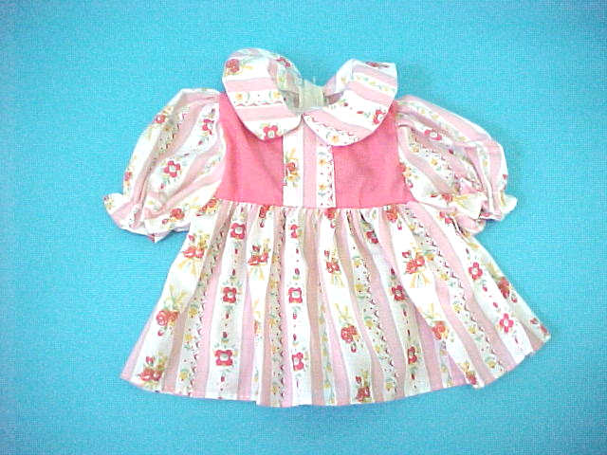  SU2配對實物與圖片  例：襪、衫、手套、校服、裙  SU3配對圖片與圖片  例：上衣、褲、鞋、襪、裙、帽、手套、領帶、皮帶、波鞋、泳裝、運動衣、褸、校服、頸巾  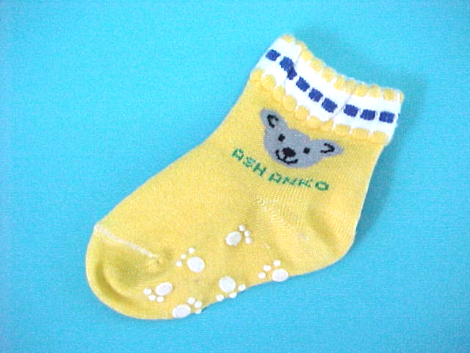 | SU4配對實物/圖片與線條圖畫  例：[見SU3]  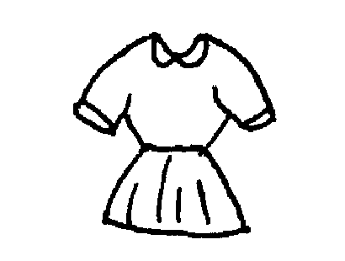  SU5配對實物/圖片與陰影/輪廓圖畫  例：[見SU3]  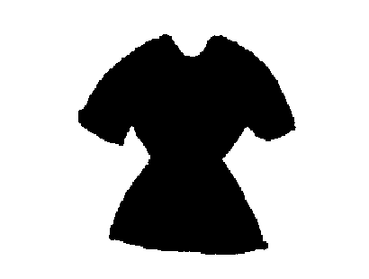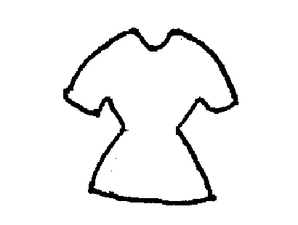  SU6配對相同的顏色  例：藍色衫-----藍色褲  SU7配對相同的形狀  例：三角形衣鈕-----三角形圖案  SU8配對相同的大小  例：大黃色裙-----大藍色裙  SU9顏色分類  例：綠色的衫/帽/裙 | SU10配對物件與用途  例：泳裝-----游泳  晾衣架-----晾衣  衣服-----穿衣  運動鞋-----跑步  SU11形狀分類  例：三角形衣鈕-----三角形衣架-----三角形圖案  SU12大小分類  例：大恤衫-----大帽子-----大褲子 | SU13配對相關物件  例：衣服-----衣柜  上衣-----褲子  恤衫-----領帶  鞋-----襪  SU14相同種類的物件分類  例：衣服(如：上衣、裙、褲…)  SU15排列三幅簡單的程序畫  例：晾衣服的過程 | SU16a拼圖-----物件部分與整體關係  例：左右拼圖  SU16b拼圖-----砌拼欠完整的圖片  例：欠缺完整的冬季校服  SU17排列四幅短故事的程序畫  例：由洗、晾、熨、摺衣服的過程

